综合项目管理系统
用户使用手册
文档版本 v3.0.29 | 对应生产运行版本 v3.0.26 | 2026-09-03
用途：本手册用于指导员工、审批人、项目负责人、出纳和系统管理员使用综合项目管理系统。

目录
- 1. 系统说明与登录
- 2. 工作台
- 3. 工时管理
- 4. 项目管理
- 5. 合同与阶段
- 6. 收款单、付款单与出纳审批
- 7. 工时看板与项目看板
- 8. 系统管理
- 9. 提醒、通知与权限
- 10. 常见问题与安全提示
- 附录：当前版本变更摘要

1. 系统说明与登录
综合项目管理系统用于管理工时、项目、合同、收付款和项目经营数据。飞书负责登录、组织架构和应用消息通知；业务详情、填报、审批和报表操作在本系统完成。系统不是银行转账系统，也不替代财务总账。
步骤 1｜打开系统
在飞书工作台打开系统应用，或在浏览器访问系统地址。首次访问会进入登录页面。
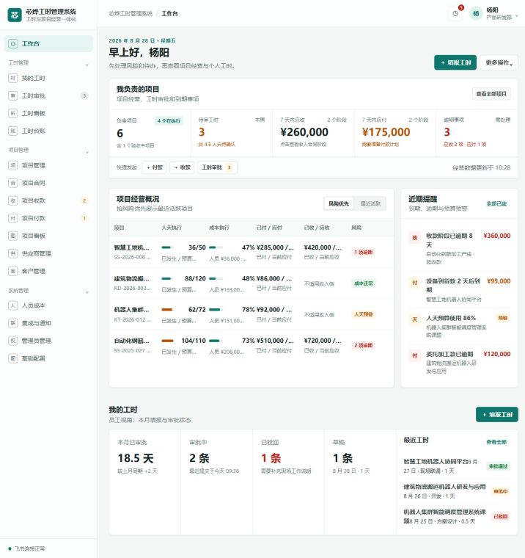
图 1 登录成功后的工作台入口
步骤 2｜完成飞书登录
点击“使用飞书登录”，按飞书提示完成授权。授权完成后系统会回到工作台，不需要另设系统密码。
图 2 登录后进入工作台
步骤 3｜确认菜单范围
登录后先看左侧菜单。系统根据当前账号权限显示菜单；看不到某个菜单时，先联系系统管理员配置角色和数据范围。
图 3 按权限展示的左侧菜单
一级模块 | 主要菜单 | 用途
工作台 | 工作台 | 查看个人工时、负责项目、待办和提醒
工时管理 | 我的工时 / 工时审批 / 工时看板 / 工时台账 | 填报、审批和统计工时
项目管理 | 项目、合同、收款、付款、项目看板 | 维护项目经营数据
系统管理 | 人员成本、集成与通知、管理员管理、基础配置 | 维护敏感配置和系统权限

2. 工作台
工作台根据用户权限分为上下两部分：上方是项目负责人工作区，下方是员工工作区。没有项目负责人权限时，上方区域会自动隐藏。
步骤 1｜查看项目负责人区
上方区域查看负责项目数量、预算执行、已发生成本、工时审批、应收应付和项目预警。没有项目负责人权限时，此区域自动隐藏。
图 4 工作台上方的项目负责人区
步骤 2｜查看员工区
下方区域查看本月工时审批单据数量、审批中、已驳回、草稿和最近工时。点击最近工时的某一条会进入对应详情。
图 5 工作台下方的员工工时区
步骤 3｜处理快捷任务
根据需要点击“填报工时”“工时审批”“增加收款”或“发起付款”。按钮是否显示由当前权限和项目类型决定。
图 6 工作台快捷操作入口
步骤 4｜查看提醒
右侧提醒展示未来 30 天内到期、已逾期、预算接近/超支、人天接近/超支和待审批事项；点击事项可进入对应页面。
图 7 工作台项目提醒列表

3. 工时管理

3.1 填报工时
步骤 1｜打开新增表单
进入“工时管理 > 我的工时”，点击右上角“新增工时”，打开填报弹窗。
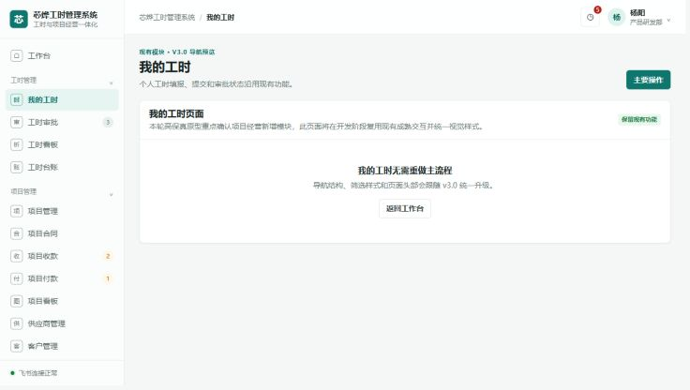
图 8 我的工时页面的新增入口
步骤 2｜选择项目
先选择项目类型，再选择项目。项目下拉框支持名称或编号筛选，只显示与所选类型匹配且允许填报的项目；项目选择不会带出审批人。
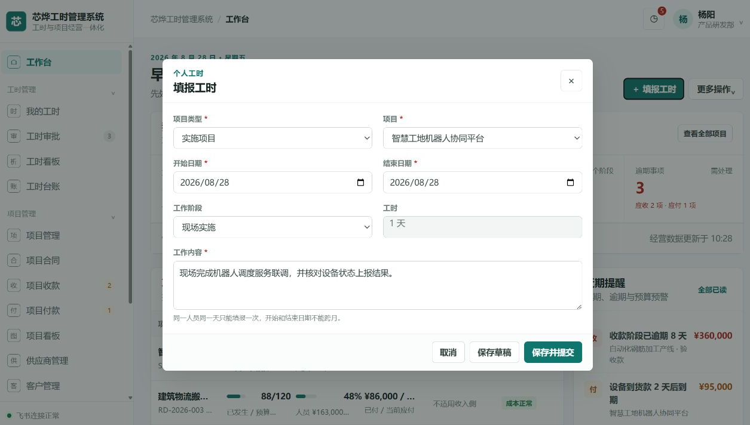
图 9 项目类型和项目选择
步骤 3｜填写日期和工时
填写开始日期和结束日期。系统按自然日计算天数，开始日期和结束日期必须在同一月份内，单位固定为天。
图 10 开始日期、结束日期和工时
步骤 4｜填写工作内容
选择工作阶段和工作状态，在“工作内容”中写清实际完成的事项、产出和需要跟进的问题。
图 11 工作阶段和工作内容
步骤 5｜保存或提交
需要稍后继续时点击“保存草稿”；确认无误后点击“保存并提交”。提交后本条工时独立进入审批任务，并通知实际审批人。
图 12 保存草稿与提交审批

3.2 工时校验和状态
步骤 1｜检查日期规则
单位固定为天，不计算小时；日期不能跨月，开始日期不能晚于结束日期。
图 13 日期校验提示位置
步骤 2｜检查重复填报
同一人员同一天无论项目是否不同都不能重复填报；已有日期区间与新日期区间相交也会被拦截。
图 14 已有工时记录和状态
步骤 3｜查看处理状态
列表中的状态用于区分草稿、审批中、已通过和已驳回。草稿或驳回记录可进入编辑，审批中和已通过记录不能由普通用户直接改动。
图 15 工时状态和查看入口

3.3 工时审批
步骤 1｜打开审批列表
进入“工时管理 > 工时审批”，默认查看“待我审批”；点击“已审批”查看自己已经处理过的记录。
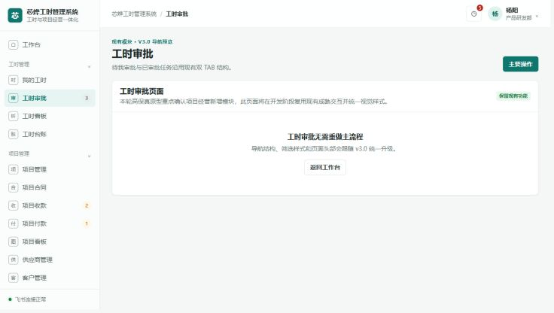
图 16 工时审批页签
步骤 2｜打开工时详情
点击工时记录的名称或“查看”，进入该条工时的完整详情，核对填报人、项目、日期、天数、工作描述和审批链。
图 17 工时审批记录入口
步骤 3｜通过或驳回
确认无误点击“通过”；需要修改时点击“驳回”并填写具体原因。审批完成后系统向申请人发送结果通知。
图 18 工时审批处理操作
步骤 4｜确认统计更新
通过后刷新列表，项目已发生人天、人员成本、工作台和工时看板会按最新审批状态更新。
图 19 审批结果和刷新后的状态

4. 项目管理
项目管理主页面只展示项目主信息，经营数据进入项目详情或项目看板查看。项目新增和编辑均使用弹窗。
步骤 1｜打开项目管理
进入“项目管理 > 项目管理”。页面只展示项目名称、编号、状态、类型、负责人、部门、客户和是否允许填报等主信息。
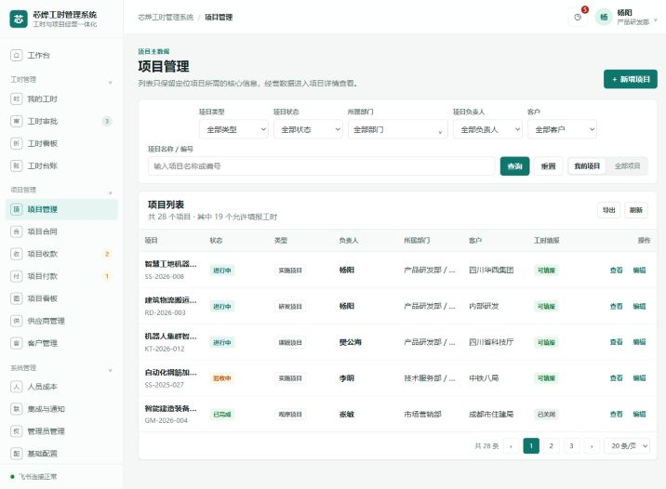
图 20 项目管理列表
步骤 2｜设置筛选条件
按项目类型、项目状态、项目部门、项目负责人、客户筛选；在标题输入框中输入项目名称或编号关键词。
图 21 项目管理筛选区
步骤 3｜选择部门层级
打开项目部门下拉框后按组织树选择部门。选择上级部门会同时筛选该部门下的所有子部门；选中子部门则只筛选该子部门。
图 22 项目部门层级选择
步骤 4｜查询和分页
点击“查询”加载结果；点击“重置”清除条件。列表底部可以切换页码和每页条数。
图 23 项目列表查询和分页
步骤 5｜查看或编辑项目
点击项目名称或“查看”进入项目详情；点击“编辑”打开弹窗修改主信息。保存后返回列表，列表数据自动刷新。
图 24 项目查看和编辑入口
步骤 6｜查看预算和经营数据
在项目详情的预算和经营页签查看预算人天、已发生人天、剩余人天、成本预算、已发生合同成本、预算剩余和执行率；这些已发生数据只读。
图 25 项目预算信息入口

5. 合同与阶段

5.1 合同
步骤 1｜选择合同类型
进入“项目管理 > 项目合同”，点击“收入合同”查看客户合同，点击“支出合同”查看供应商合同。实施项目两类合同都可以建立。
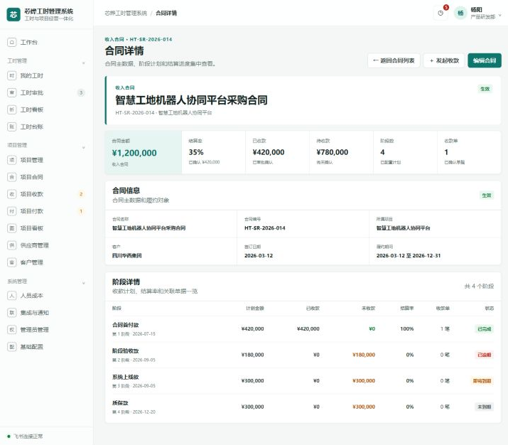
图 26 合同收入/支出页签
步骤 2｜新建合同
点击“新增合同”，选择项目和客户/供应商，填写合同编号、名称、金额、签订日期和履约期间等核心信息。
图 27 合同主信息区域
步骤 3｜上传附件或保存草稿
在新建页面直接选择合同附件；资料不完整时点击“保存草稿”，后续可以继续编辑和补充附件。资料完整时保存为正式合同。
图 28 合同附件和保存操作
步骤 4｜打开合同详情
在合同列表点击合同名称，进入合同详情。详情页不需要额外点击即可看到合同主信息、结算率、收付款单笔数和全部阶段。
图 29 合同详情概览
步骤 5｜管理合同阶段
在阶段区域先查看阶段列表；只有点击“新增阶段”才打开新增弹窗。填写阶段名称、计划金额、计划日期和提醒规则。
图 30 合同阶段列表
步骤 6｜查看阶段结算
阶段的已收/已付、剩余应收/应付和结算率由审批通过的收付款单自动计算；已发生收付款的阶段不能随意删除或调低计划金额。
图 31 阶段金额和结算状态

5.2 合同阶段
- 点击“阶段”只查看阶段列表；点击“新增阶段”才打开新增弹窗，避免误操作。
- 阶段填写名称、计划金额、计划日期和提醒规则；阶段计划金额应与合同金额一致。
- 已收/已付、剩余应收/应付和结算率由已确认收付款自动计算。
图 6 合同详情：合同主信息与阶段详情

6. 收款单、付款单与出纳审批

6.1 新增收款单
步骤 1｜选择收入阶段
点击“新增收款单”，依次选择项目、收入合同和有剩余应收的收入阶段。合同和阶段不匹配时不能提交。
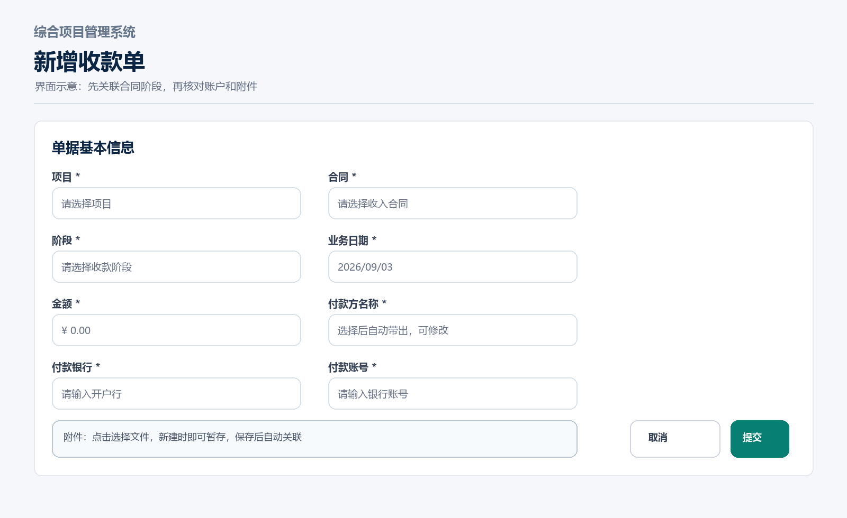
图 32 收款单关联收入合同和阶段（界面示意）
步骤 2｜填写收款信息
填写收款日期、金额、付款方名称、付款银行和付款账号。姓名、银行和账号均为必填项。
图 33 收款方账户信息（界面示意）
步骤 3｜上传附件并校验金额
在表单中选择回单、合同或其他材料；确认本次金额不超过阶段剩余应收。
图 34 收款单附件和金额校验（界面示意）
步骤 4｜提交出纳审批
点击保存或提交审批。提交后，所有具备出纳审批权限的人员收到飞书通知。
图 35 收款单提交审批（界面示意）

6.2 新增付款单
步骤 1｜选择支出阶段
点击“新增付款单”，依次选择项目、支出合同和有剩余应付的支出阶段。新增付款单不能选择收入合同。
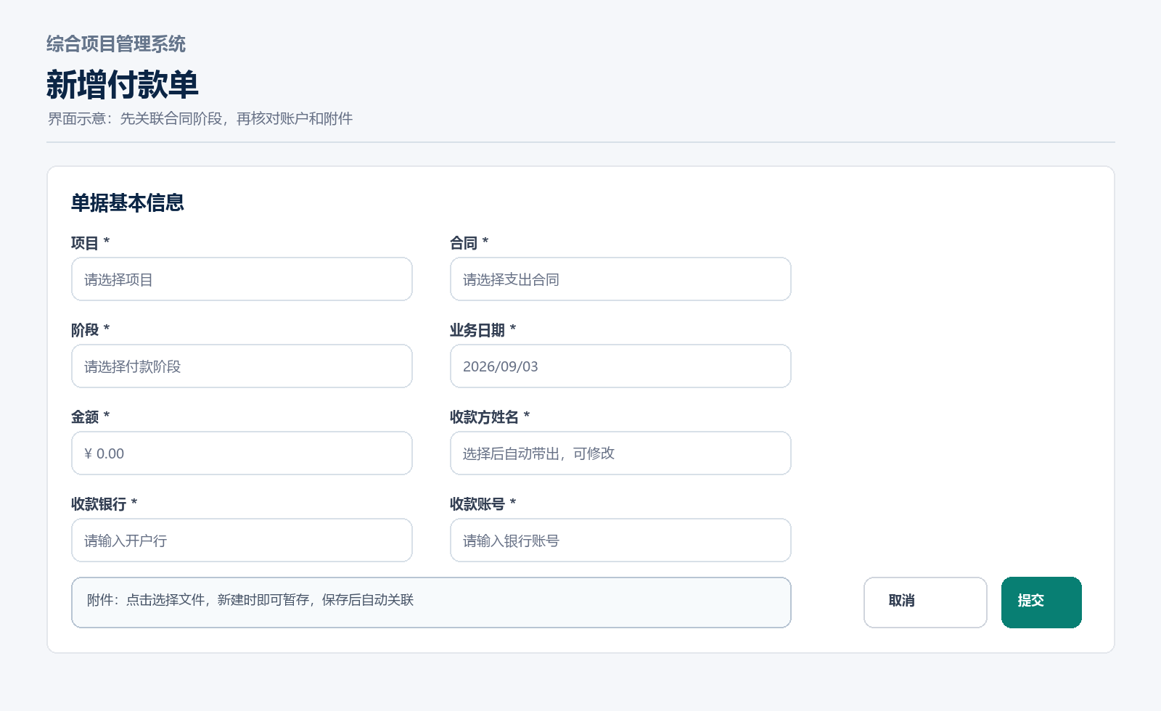
图 36 付款单关联支出合同和阶段（界面示意）
步骤 2｜带出并核对供应商账户
选择供应商后系统自动带出收款方名称、收款银行和收款账号；提交前检查本单账户，必要时可修改，系统保存本单快照。
图 37 供应商收款账户（界面示意）
步骤 3｜填写付款信息和附件
填写付款日期、金额和付款账户信息，确认金额不超过阶段剩余应付，再选择付款凭证或合同附件。
图 38 付款单金额和附件（界面示意）
步骤 4｜提交出纳审批
点击保存或提交审批。提交后，所有具备出纳审批权限的人员收到飞书通知。
图 39 付款单提交审批（界面示意）

6.3 出纳审批
步骤 1｜进入待审批列表
进入对应的项目收款或项目付款页面，查看“待我审批”列表。具备出纳审批权限的人员会收到飞书卡片。
图 40 待审批单据列表
步骤 2｜打开单据详情
点击单据名称或“查看”，检查项目、合同、阶段、金额、收付款账户、附件和审批时间线。
图 41 收付款单据详情入口
步骤 3｜通过或驳回
确认无误点击“通过”；信息不完整时点击“驳回”并填写原因。系统记录实际审批人姓名，并向申请人发送结果通知。
图 42 出纳审批处理
步骤 4｜核对经营结果
收款通过后增加已收、减少应收；付款通过后增加已付、减少应付并计入外部成本。已审批单据只能通过冲销修正。
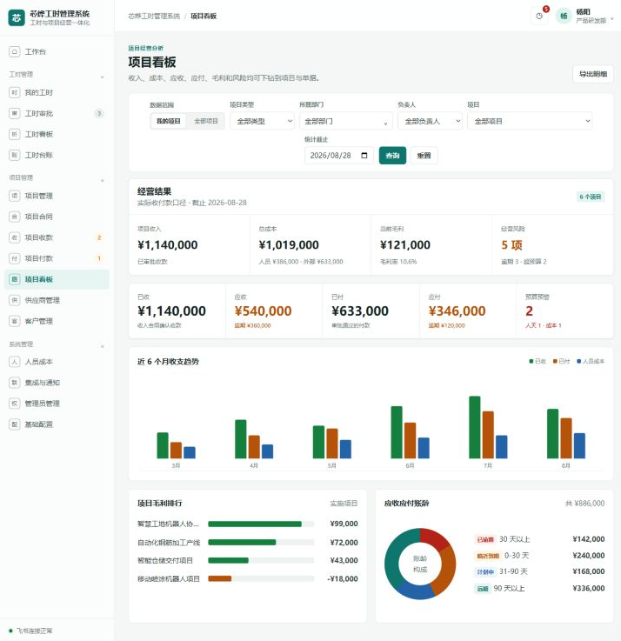
图 43 审批通过后的项目经营更新

7. 工时看板与项目看板

7.1 工时看板
步骤 1｜设置统计条件
进入“工时管理 > 工时看板”，选择日期范围、一级部门、项目、项目类型、人员、阶段和审批状态。
图 44 工时看板筛选区示意
步骤 2｜查询工时图表
点击“查询”刷新数据。工时看板只展示工时指标，包括工时总量、填报人数、项目数、审批数量、趋势、排行和分布，不包含成本和资金。
图 45 工时看板统计区示意
步骤 3｜查看或导出明细
点击图表或明细入口查看对应项目、人员和日期的工时记录；点击“导出明细”下载当前筛选条件下的明细文件。
图 46 工时看板明细和导出入口示意

7.2 项目看板
步骤 1｜选择项目范围
进入“项目管理 > 项目看板”。默认查看“我的项目”；拥有全部项目权限的用户可以切换“全部项目”。
图 47 项目看板数据范围
步骤 2｜筛选并查询
按项目类型、状态、部门、负责人、客户、项目和统计截止日期设置条件，点击“查询”刷新经营结果。
图 48 项目看板筛选区
步骤 3｜读取经营指标
查看收入、总成本、应收、应付、已收、已付、毛利、毛利率、预算执行和预警。应收/应付只统计已到期阶段的未收/未付金额。
图 49 项目看板经营汇总
步骤 4｜下钻明细
点击项目、合同阶段、趋势、账龄或预警事项，进入项目详情、合同详情、收付款单或工时明细，核对指标来源。
图 50 项目看板下钻入口
指标 | 口径
应收 | 已到期收入阶段金额 - 该阶段已确认收款
应付 | 已到期支出阶段金额 - 该阶段已确认付款
已收/已付 | 审批通过且未冲销的收付款单
总成本 | 已审批工时人员成本 + 已确认外部付款成本
毛利 | 已收 - 总成本

图 7 项目看板：经营指标、趋势和预警

8. 系统管理

8.1 人员成本
步骤 1｜打开人员成本
进入“系统管理 > 人员成本”。该菜单只对具备对应权限的用户显示。
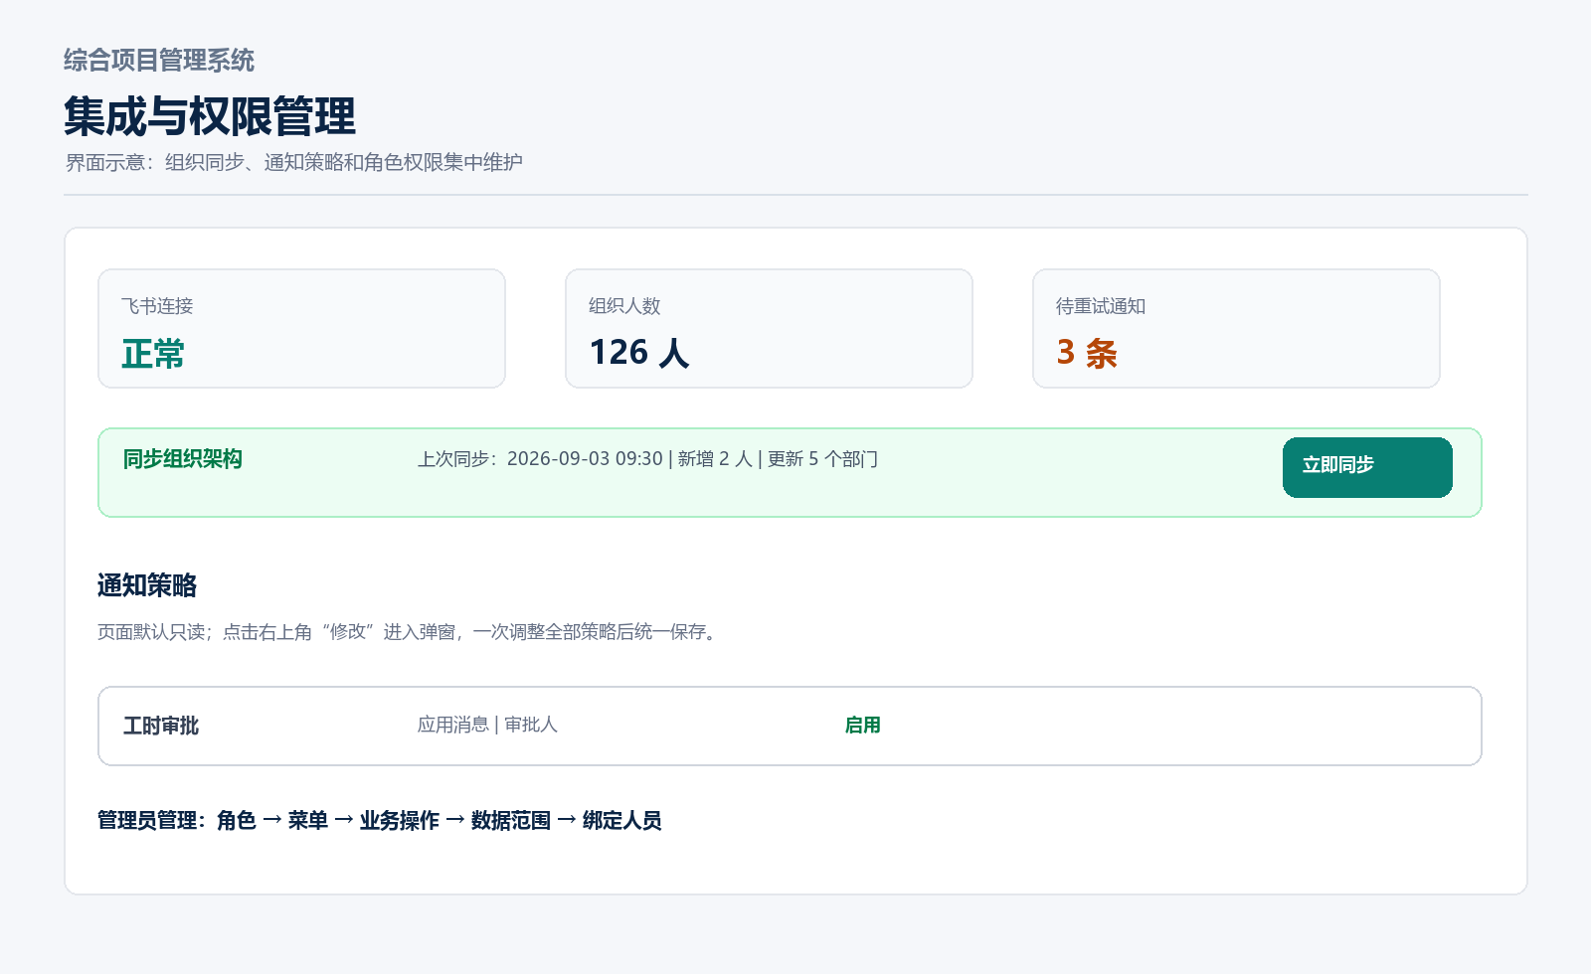
图 51 系统管理菜单和人员成本入口示意
步骤 2｜筛选人员
按部门和人员筛选目标人员；部门筛选支持组织层级，选择上级部门会包含下级部门。
图 52 人员成本筛选示意
步骤 3｜维护单天成本
在人员行中填写单天成本并保存。后续审批通过的工时使用该成本生成成本快照，历史已生成成本不自动重算。
图 53 人员成本维护示意

8.2 集成与通知
步骤 1｜检查飞书连接
进入“系统管理 > 集成与通知”，查看连接状态、组织人数、最近同步时间和通知状态。
图 54 集成与通知入口示意
步骤 2｜同步组织架构
点击“同步组织架构”发起同步；同步完成后查看新增/更新人员和部门统计以及同步记录。该功能仅管理员可见。
图 55 组织架构同步入口示意
步骤 3｜统一保存通知策略
点击页面右上角“修改”，在弹窗中一次性调整各类通知的开关、接收人和发送渠道，点击“统一保存”。
图 56 通知策略修改入口示意
步骤 4｜查看失败通知
切换到通知中心，按接收人、业务对象和发送状态筛选；打开失败记录查看原因，点击“重试”重新发送。
图 57 通知中心和重试入口示意

8.3 管理员管理
步骤 1｜创建或选择角色
进入“系统管理 > 管理员管理”，创建角色或选择已有角色。系统初始只保留系统管理员，其他角色由管理员重新配置。
图 58 管理员管理入口示意
步骤 2｜配置菜单和操作
为角色勾选需要开放的一级模块、菜单和业务操作，例如审批、编辑、删除、导出、附件、同步组织和修改配置。
图 59 角色菜单和操作权限示意
步骤 3｜配置数据范围
为角色选择本人负责项目、指定部门及下级部门或全部项目。没有全部项目权限时，用户看不到其他范围的数据。
图 60 数据访问范围示意
步骤 4｜授权并验证
将角色绑定到飞书组织人员，保存后让用户重新加载系统，检查菜单是否按权限显示。授权变更会写入审计记录。
图 61 人员授权和验证示意

8.4 基础配置
基础配置维护项目类型、项目状态、执行状态、工时类型、合同分类、收付款方式和提醒策略等动态下拉选项。已被业务数据引用的选项不能删除，只能停用。

9. 提醒、通知与权限
- 合同阶段未来 30 天内到期、已到期未收/未付时，工作台展示提醒，系统按策略发送飞书消息。
- 成本预算或人天预算接近/超过阈值时，项目负责人收到预警。
- 待审批工时、收款单和付款单通知实际审批人；审批结果通知申请人。
- 通知记录包含接收人、业务对象、发送状态、失败原因、重试次数和飞书消息 ID。
- 项目数据范围支持本人负责项目、指定部门及下级部门、全部项目。没有全部项目权限时，前端和接口都不会返回全量数据。

10. 常见问题与安全提示

10.1 看不到项目
确认管理员是否完成组织同步、项目负责人是否正确绑定飞书用户、当前账号是否有项目菜单和对应数据范围。选择部门时，上级部门会包含下级部门。

10.2 工时提交失败
依次检查是否跨月、同日已有填报、日期区间重叠、项目是否允许填报、项目类型是否匹配以及工作描述是否为空。

10.3 飞书没有收到通知
检查应用是否发布、组织是否已同步、应用消息权限是否开通，以及集成与通知中的通知策略和通知记录。通知失败不会回滚已经完成的本地审批。

